江苏省无锡市前洲中学八年级物理（上册）夜自习提优辅导题（12）

 班级 姓名
一、填空题
1．古诗词中有许多描述光学现象的诗句，如“潭清疑水浅”说的就是光的 现象；“池水映明月”说的就是光的 现象。
2某凸透镜焦距离为10cm，物体放在到凸透镜距离15cm处，凸透镜成的像是 、 的 像。如果将它移向离透镜30cm处，在此过程中，它的像 ，像到透镜的距离 ，（填“变大”、“变小”），在30cm处物体通过透镜成的是 ____、________、________像。
3.小华将凸透镜正对太阳光,在另一侧距地面5cm的地方呈现出最小极亮的一点,则f= cm,如果要在凸透镜另一侧的光屏上得到一个倒立、放大的实像,应把物体放在距凸透镜 范围内；如果将它作为放大镜使用,应把物体放在距凸透镜 .
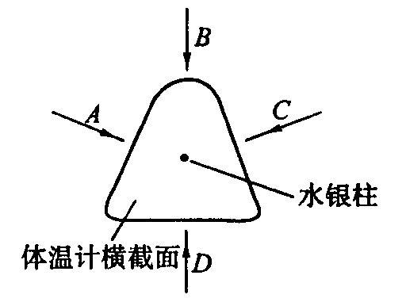
4．常用体温计的刻度部分为三棱体，其正面呈圆孤形，这样就可看清体温计内极细的水银柱，便于读数，这是因为圆孤形玻璃的作用相当于______，使我们能看到水银柱放大后的______像。
5.如上图，晋代张华的《博物志》记载：“削冰令圆，举以向日，以艾承其影，则得火．”“削冰令圆’’就是把冰块制成 镜．要得火，应把“艾”放在镜的 位置。
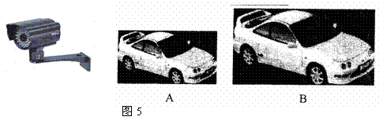
6.如图1是十字路口处安装的监控摄像头，它可以拍下违章行驶的汽车照片，摄像头的镜头相当于一个 镜。A、B是一辆汽车经过十字路口时，先后拍下的两张照片，可以看出汽车是 摄像头（“靠近”、“远离”）。
图4
7.人眼的晶状体相当于凸透镜，当人观察物体的时候，物体在视网膜上所成的像是 立（填正或倒） （填放大或缩小）、 像（填实或虚）。
8.给下列数据填上单位：
（1）教室的长度为8.5 ， （2）某同学身高1.70 ，
（3）上海到南京的公路长约350 ， （4）一元硬币的厚度约0 .2________，
（5）课本一张纸的厚度大约是75 ，（6）人步行的速度约5 ________。
9.如图所示，甲图中刻度尺的分度值为____ _，物体A长度为______；乙图中刻度尺的分度值为________，物体B长度为__________ 。
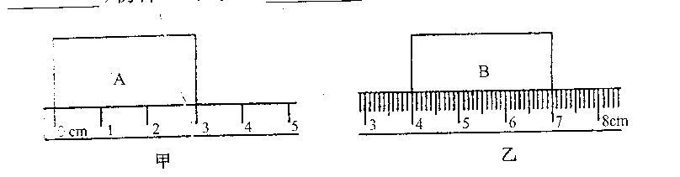
[来源:学+科+网]

二、选择题
. 1.关于小孔成像的下列说法，正确的是（ ）
A、小孔成像是光的折射现象形成的 B、小孔成像相对于物来说不一定是倒立的
C、小孔成的像是虚像 D、当把小孔前后移动时，像的大小会改变
2.在探究“平面镜成像的特点”实验中，在平薄玻璃板前放一支点燃的蜡烛A，在玻璃板后放上另一支相同的蜡烛B，移动后面的蜡烛B，直到看上去它跟前面的蜡烛A的像完全重合。这样做的主要目的是（ ）
A.验证像与物体到镜面的距离相等 B.验证像与物体的大小相同
C.验证平面镜所成的像是虚象 D.验证平面镜成像满足光的反射规律
3.无限远处的太阳光垂直射在凸透镜上，则（ ）
A．成像在2倍焦距处 B．成像在焦点上
C．成像在焦点内 D．不成像
4.关于光的反射，下列说法中错误的是（ ）[来源:学科网]
A、镜面反射的光不一定是平行光。 B、镜面反射遵循反射定律。
C、漫反射的光一定不是平行光。 D、电影荧幕对光的反射是镜面反射。
5.江阴正在加快“城市化”建设的步伐．城市建设规划是城市建设的一项重要工作，为此，需要航空摄影人员从高空给城市拍照，若所用的照相机镜头的焦距为60mm，则胶片与镜头的距离应（ ）
A．大于120mm B．恰为120mm C．等于60mm D．略大于60mm
6.如右图是用来研究凸透镜成像规律的实验装置示意图（屏未画出），当蜡烛和透镜放在图示位置时，通过移动光屏，可以在光屏上得到与物体等大的像。若透镜位置不变，将蜡烛移到刻度为30cm处，则（ ）
40
30
20
10
50
60
70
80(cm)
A．移动光屏，可以在屏上得到倒立放大的像
B．移动光屏，可以在屏上得到倒立缩小的像
C．移动光屏，可以在屏上得到正立放大的像
D．不论光屏移到什么位置，都不能在屏上得到清晰的像
7.在研究凸透镜成像实验中，当烛焰离凸透镜的距离小于焦距时，眼睛通过透镜观察到的虚像可能是图中的( )
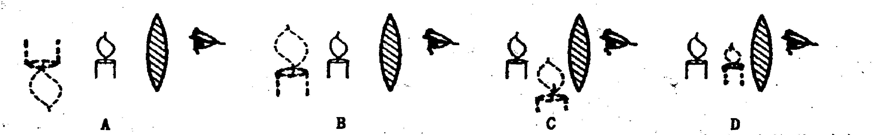

8.在图所示的四幅图中，分别表示近视眼成像情况和矫正做法的是 （ ）
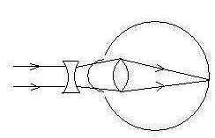
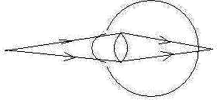
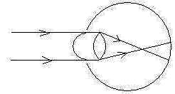
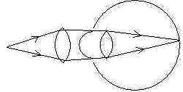
图1

① ② ③ ④
A、②、① B、③、① C、②、④ D、③、④

9.在探究凸透镜成像规律实验中，将蜡烛从较远处向接近凸透镜焦点的移动过程中，下列说法正确的是（ ）
A.像距先变大后变小 B.物与像的距离越来越小 C.像越来越大 D.像先放大后缩小
10.小乐用放大镜看指纹时，觉得指纹的像太小，为使指纹的像大一些，正确的做法是（ ）
A．眼睛和手指不动，让放大镜离手指稍近些
B．眼睛和手指不动，让放大镜离手指稍远些
C．放大镜和手指不动，让眼睛离放大镜稍近些
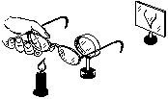
D．放大镜和手指不动，让眼睛离放大镜稍远些[来源:Zxxk.Com]
11.把上图中的凸透镜看作眼睛的晶状体，光屏看作是视网膜．给凸透镜“戴”上近视眼镜，使烛焰在“视网膜”上成一清晰的像．若“取下”近视眼镜，为使光屏上的像清晰，在保持烛焰和透镜位置不变的条件下，应将光屏（ ）
A．保持在原来位置 B．靠近透镜
C．远离透镜 D．无论怎样移动光屏都不能使像清
12.许多家庭的门上都装有防盗门镜(俗称“猫眼”)。从室内透过防盗门镜向外看，可以看到来客的正立、缩小的像。由此可以断定，此时防盗门镜的作用相当于一个（ ）
A.凸透镜 B.凹透镜 C.三棱镜 D.玻璃砖
13.把凸透镜正对着太阳光，可在距凸透镜15cm处得到一个最小、最亮的光斑。若将某—物体放在此透镜前20cm处，可得到一个（ ）
A．倒立放大的实像 B．倒立缩小的实像
C．正立放大的实像 D．正立放大的虚像
14.在探究“凸透镜成像的规律”中，物体经凸透镜成的像不可能的是( )
A.正立放大的虚像 B.正立缩小的虚像
C.倒立缩小的实像 D.倒立放大的实像
15.九(1)班同学在拍毕业照时，照相机镜头上正停着一只苍蝇，则拍出来的照片（ ）
A．会有一只正立、放大的苍蝇 B．不会出现苍蝇，但有一个大黑点
C．不会出现苍蝇，但比正常情况下暗一些 D．会有一只倒立、放大的苍蝇
16.物体放在凸透镜的主光轴上，在距离镜40cm的光屏上得到了一个放大的像，则透镜的焦距可能是（ ）
A、40cm B、30cm C、20cm D、10cm
17.在①小孔成像②平面镜成像③放大镜成像④照相机成像⑤幻灯机成像中( )
A．成实像的是①②③ B．成虚像的是②③④
C．属于反射成像的是② D．属于折射成像的是①③④
18.小明想挑选一块焦距在10～20cm之间的凸透镜，利用光具座对三块凸透镜甲、乙、丙进行测试，各透镜与烛焰间距均保持在20cm不变，结果是甲透镜的成像是倒立放大的实像；乙透镜的成像是正立放大的虚像；丙透镜的成像是倒立缩小的实像，那么小明所需要的透镜是（ ）
A．甲 B．乙 C．丙 D．都不是
19.某同学想测量物理课本中一张纸的硬度，下列方法可行的 （ ）
A．用毫米刻度尺直接测量
B．先测出一个较厚的物体的厚度，再把一张纸放在上面测量出总的厚度用总厚度减去物体的厚度
C．测出物理课本总的厚度，读出课本的页数，用厚度除以页数
D．测出物理课本总的厚度，数出课本的张数，用厚度除以张数
三、作图题与说理题
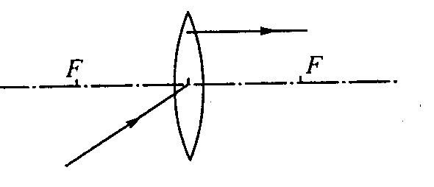1.如下所示，其中F为透镜的焦点，试画出与已知光线对应的入射、出射光线或透镜
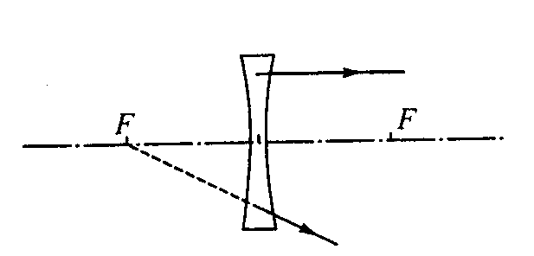
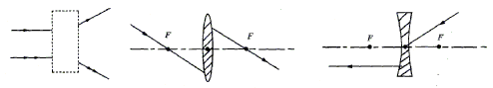

[来源:Zxxk.Com]

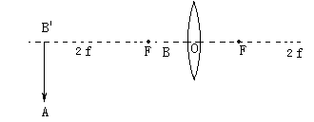
2.．在图7中画出了像的位置。请你填上物体AB 所在的大致位置及倒正、大小的关系。（2分）[来源:学科网]
图7

3.（3分）在“研究凸透镜成像”的实验中：（1）当调整好凸透镜的位置，使物距大于凸透镜焦距的两倍后，应沿光具座移动光屏，在移动过程中，眼睛要观察_ _ ___。
（2）经过调整后，光屏上已成一缩小清晰的像．要在光屏上成一放大清晰的像，则蜡烛到透镜的距离应 ．（选填“增大”、“减小”或“不变”）
（3）要想成放大的虚像，蜡烛到透镜的距离 ；生活中的 镜就是这一成像特点的应用。

